**附件1**

**内蒙古自治区医疗保障信息平台药品招采管理子系统**

**注册登录操作手册**

# 2022年8月

本操作手册内容主要描述是新增经办人账号、为经办人账号分配权限、经办人账号登录。

1 新增经办人账号

1.1功能描述

生产企业、配送企业、医疗机构招采管理系统单位账号的负责人员新增经办人账号。

1.2操作权限

生产企业、配送企业、医疗机构招采管理系统单位账号的负责人员。

1.3操作步骤

用户使用单位账号登录【内蒙古医保公共服务-单位业务登录】（https://ylbzj.nmg.gov.cn/ggfw）；

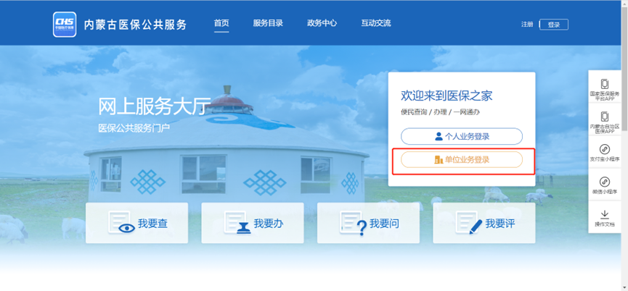

图 1 公共服务门户

点击进入【医疗保障单位网厅】 ；

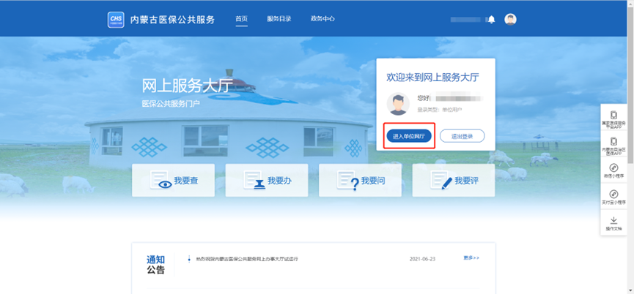

图 2 进入医疗保障单位网厅

在【医疗保障单位网厅—我的服务大厅】点击【单位管理】进入图3所示页面，点击【单位经办人】进行新增经办人操作；

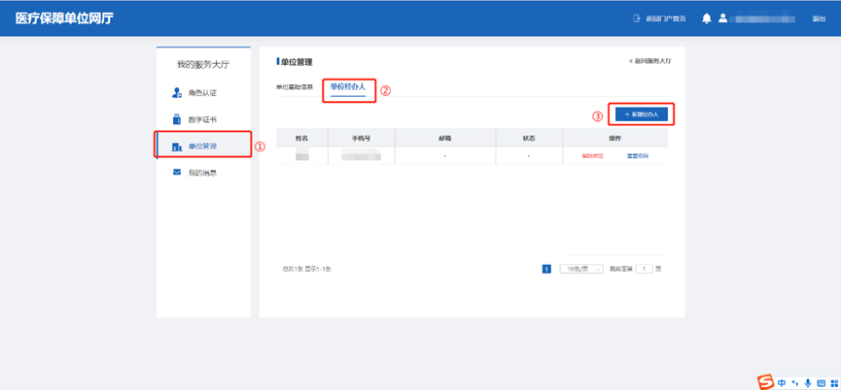

图 3 点击新增经办人账号

输入手机号、图形验证码、短信验证码等信息点击确定即可完成新增；

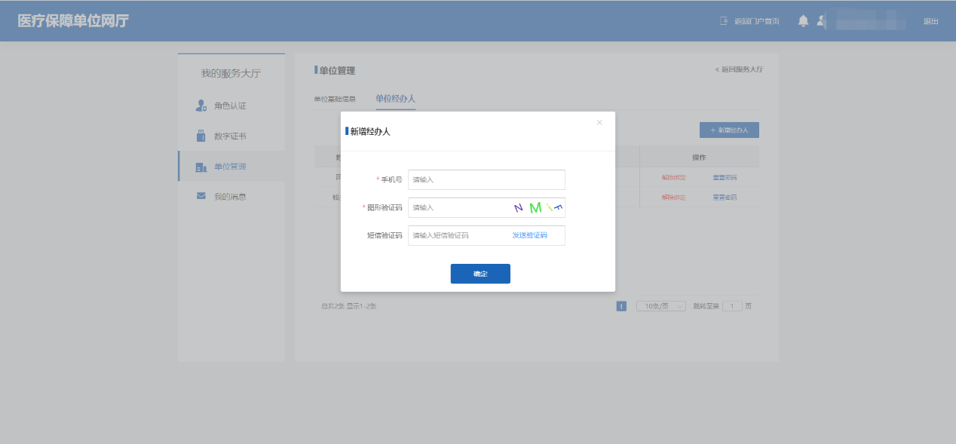

图 4 填写信息完成经办人账号新增

2 为经办人账号分配权限

2.1功能描述

生产企业、配送企业、医疗机构招采管理系统单位账号的负责人员为经办人账号分配权限，实现多人同时操作，提高使用效率。

2.2 操作权限

生产企业、配送企业、医疗机构招采管理系统单位账号的负责人员。

2.3 操作步骤

用户使用单位账号登录【内蒙古医保公共服务-单位业务登录】（https://ylbzj.nmg.gov.cn/ggfw）;

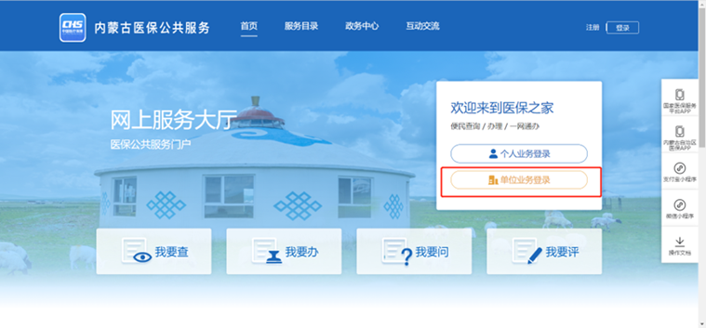  
图5公共服务门户

点击进入【医疗保障单位网厅】；

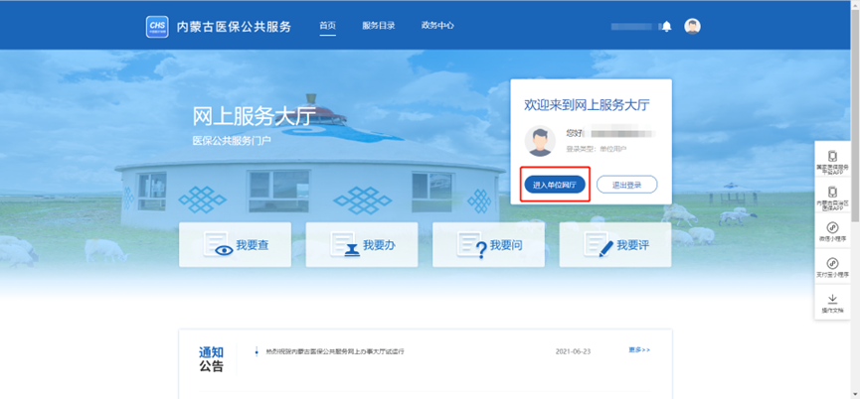

图6进入医疗保障单位网厅

点击进入【招采企业服务】；

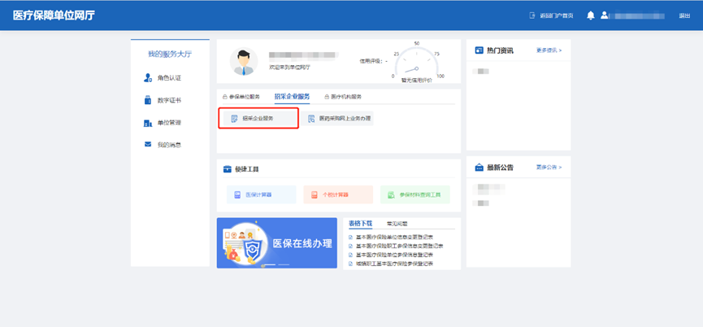

图7进入招采企业服务

点击进入【用户基础设置】模块；

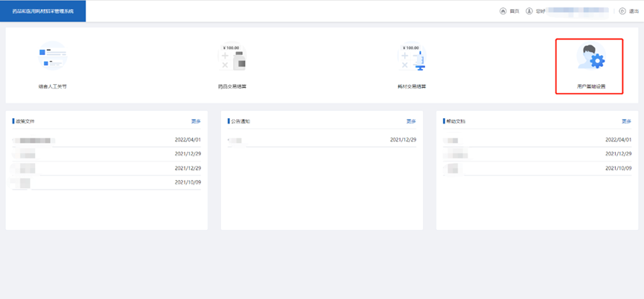

图8药品和医用耗材招采管理系统

进入【用户基础设置】模块后点击进入【基础设置—账号角色管理】菜单（图9），点击添加角色进入图10所示界面，添加角色名称为角色添加权限后点击保存；

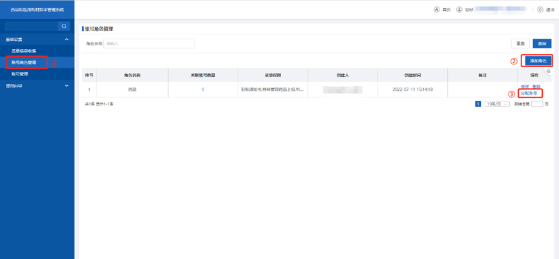  
图9 账号角色管理  
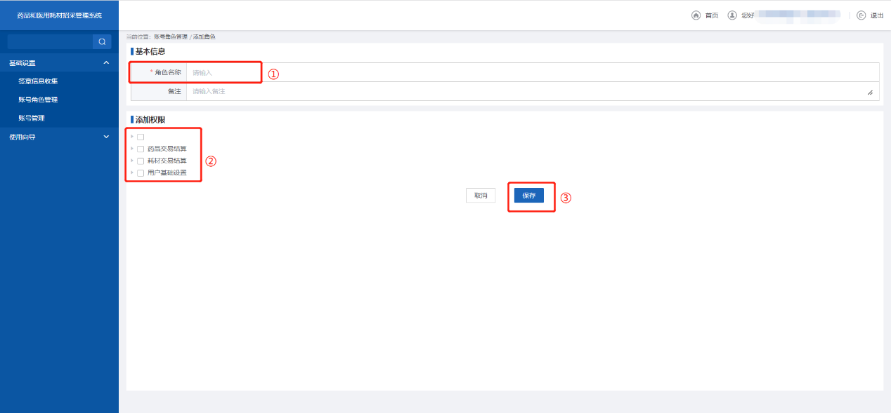  
图10 添加角色名称

在【基础设置—账号角色管理】页面点击分配账号选择未分配的经办人账号为其分配角色权限；

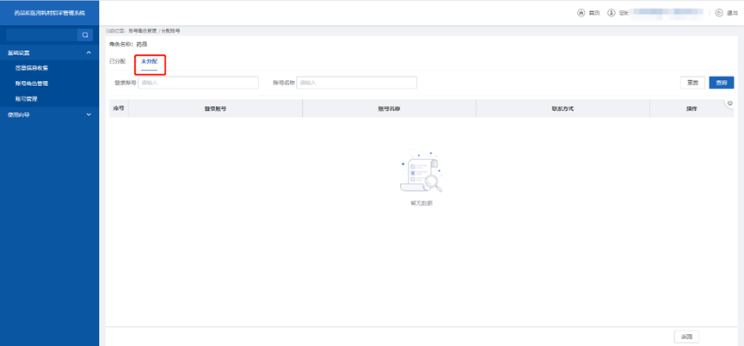  
 图11 为经办人账号分配权限

3 经办人账号登录

3.1功能描述

生产企业、配送企业、医疗机构招采管理系统业务经办人员使用不同的经办人账号可实现多人同时操作，提高使用效率。

3.2 操作权限

生产企业、配送企业、医疗机构招采管理系统经办人账号的负责人员。

3.3 操作步骤

点击界面右侧“单位登录”；

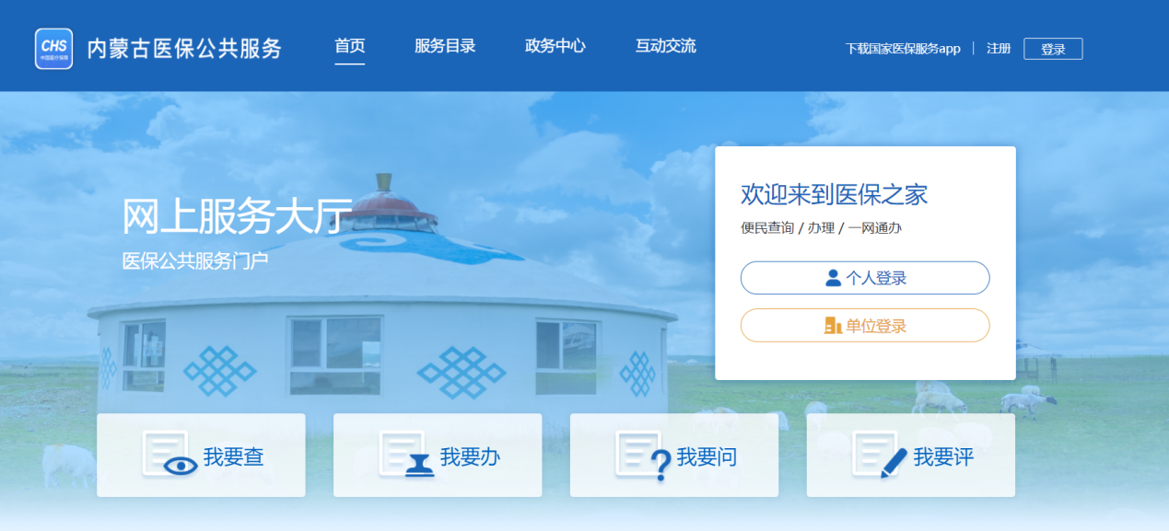

图 12 公共服务门户

输入经办人账号密码后即可登录系统。

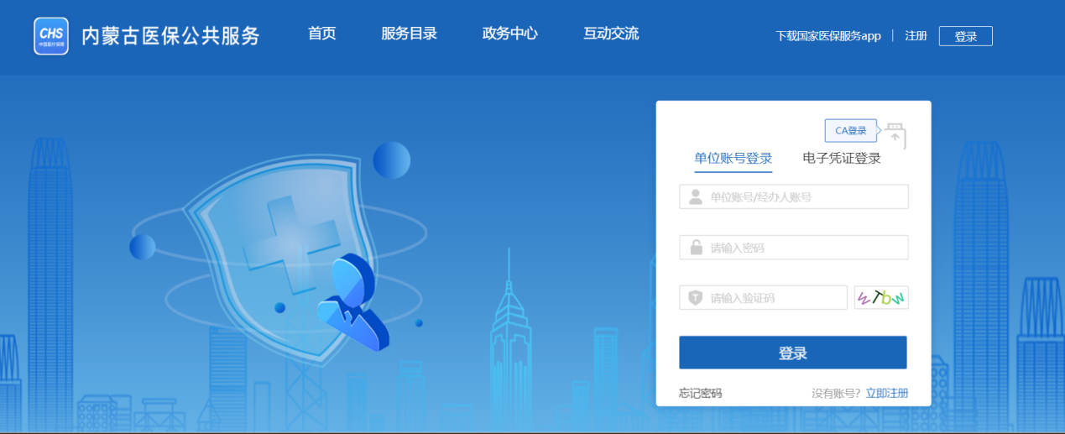

图 13 单位账号/经办人账号登录

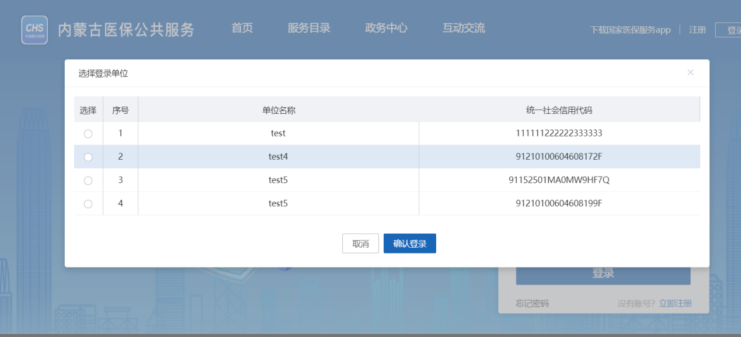

图14 选择登录单位

注意：医疗机构经办人账号登录，若同一统一社会信用代码对应多家医疗机构首次登录进系统会弹出选择医疗机构窗口，请谨慎选择，选择后将无法更改。  
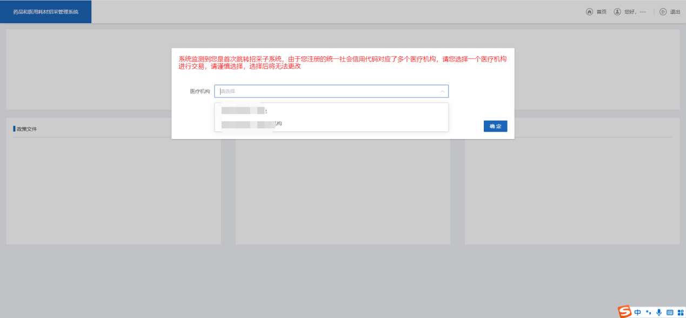  
图15 选择经办医疗机构